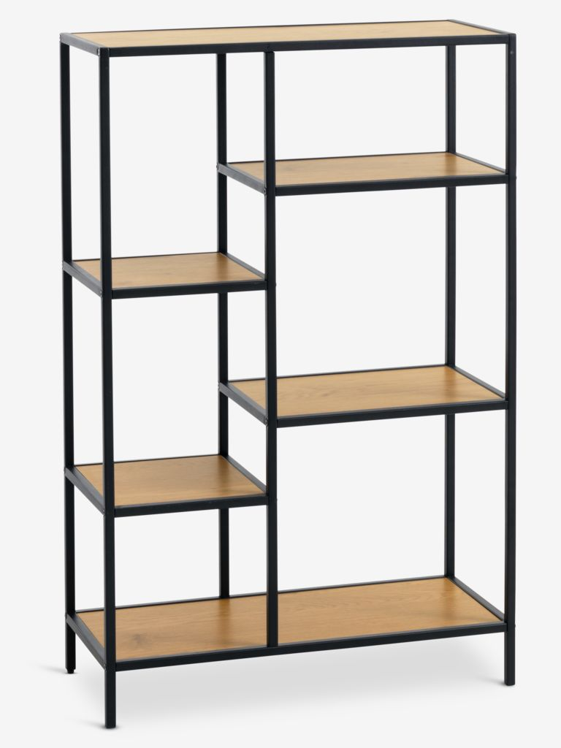

- Wymiary:

Rozmiar po zmontowaniu: szerokość: 70 cm, wysokość 109 cm, głębokość 30 cm

- 5 półek

- Kolor: dębowy, czarny

SZT. 1